媒体称美国务卿称对朝不排除战争 卖的什么药？
2017年03月19日 08:32 环球网


新浪扶翼 行业专区
原标题：[解局]不排除战争？！美国务卿对朝表态，卖的什么药？
来源：侠客岛
雷克斯·蒂勒森来了，给本已乌烟瘴气的半岛局势又加了一剂料。
这位曾执掌美孚石油的国务卿，在多方或期盼、或猜疑的眼光中，开始了他的亚洲首秀。
3月16日，到访日本后，蒂勒森就在新闻发布会上，抛出“我们（美国）过去20年对朝鲜的政策完全失败了”的声明。承认的彻底，是否意味着除旧布新？
3月17日，到访韩国后，蒂勒森不仅第一时间去了朝鲜非军事区——三八线，更拒绝与朝鲜进行谈判，表示“如果他们将其武器计划的威胁提高”到一个不可接受的水平，特朗普政府可能被迫采取先发制人的行动，什么行动？用蒂勒森的原话说：如果朝鲜升级挑衅，战争的选项将被“摆在桌面上”。
深意几何？耐人琢磨。
行程
本次蒂勒森先去日本，再转韩国，最后中国。出访行程可谓紧凑、低调。相比往届国务卿出访大批记者跟随，此次蒂勒森的“5日3国游“只带了一名随行记者。而且，低调似乎是蒂勒森变身为国务卿的一贯印象。
美国国务卿真的需要低调嘛？要知道，作为奥巴马第一任期国务卿的希拉里，四年时间里，创纪录的访问了112个国家，平均每年访问28个国家。反观蒂勒森，自上台后，本应出席的多场外国领导人会晤（日本、加拿大），蒂勒森都不见踪影。反倒被特朗普的女婿库什纳在外交方面抢了风头。不仅如此，作为国务院的掌门，许多国务院高级官员职位，至今仍然处于空缺状态，国务院和海外援助项目的预算还被特朗普削减了30%。蒂勒森面临人荒、钱荒两个难题。怎么回事？
岛上的美国问题专家刁大明告诉岛妹，蒂勒森在特朗普内阁团队中的地位并不重要，相比于决策者，他更像一个执行者。此次访问日本、韩国、中国三国，蒂勒森更可能以适应的心态面对三国外交。不过，鉴于其执行者的角色，其所言所行更能窥探出特朗普政府对待朝鲜半岛问题、中美关系的思路。毕竟，在蒂勒森出访前，美国国务院代理助理国务卿董云裳就表示“亚洲再平衡”一词是奥巴马政府用来描述其亚洲政策的，而本届政府将会有自己的亚洲政策构想。
而且，此次蒂勒森访问亚洲之际，朝鲜半岛已经乱成一锅粥，先有朝鲜男子在马来西亚机场遇害，再有朝鲜试射导弹，然后是“萨德“装备趁韩美演习入韩，加上韩国前总统朴槿惠被弹劾，面对千头万绪，蒂勒森的亚洲的头号议程很简单，就是朝鲜。
同盟
蒂勒森亚洲首站虽在日本，但却在与日外向岸田文雄会谈后表示：美国过去20年对朝鲜的政策完全失败了。否定过去的成绩，美国有何用意？岛上朝韩问题专家梁立昌认为，所谓失败，是说美国并没有让朝鲜放弃核武器，美国在半岛无核化上的努力无成效。确实，在对待朝核问题上，美国使用了包括经济制裁、多边手段施压、六方会谈等手段之后，均未制止朝鲜的核计划。
随后到达首尔的蒂勒森，拒绝与朝鲜进行任何谈判，并表示，若朝鲜提升武器威胁到不可接受水平，美国将先发制人。
这是不破不立？特朗普政府已经准备好新的对朝政策了吗？
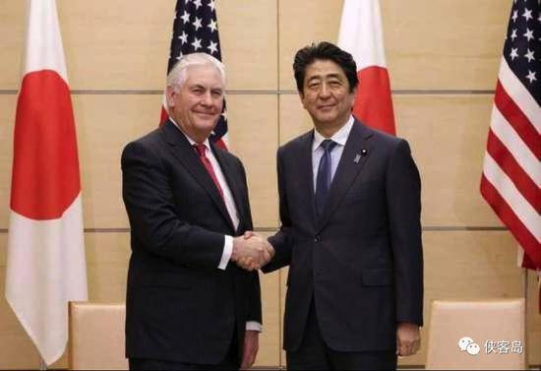
梁立昌认为，蒂勒森此次访日本、韩国，有强化美、日、韩三方合作意图。美国长时间以来在应对朝核危机上，希望三方能捆绑在一起。而让美国头痛的问题是，美日韩三方捆绑，韩国是薄弱一环。因为韩国一直以来，不仅要面对跟美国的同盟，还要面对朝韩关系。而朝韩关系，因韩国不同执政党执政而摇摆不定。
早在1998-2008年，韩国进步政党当政，从金大中到卢武铉都更看重韩朝关系，在此阶段韩美关系遇冷。而李明博政府上台后，对朝态度渐强，与美国的同盟关系逐渐升温。也正是在李明博主政期间的2009年四月，朝鲜宣布推出六方会谈，并重启核设施建设。可以说，在韩美关系当中，韩美同盟的关系一波三折。
此次蒂勒森访问韩国，第一层任务是继续加强与日、韩同盟。第二层意思则更可能是“项庄舞剑，意在沛公”。韩国有一肚子“委屈”要跟美国诉。因为部署萨德，韩国和中国如今政治、经济遇冷。如今，经济压力、外交压力双管齐下，韩国心里什么滋味，不言而喻。
本来，在韩美同盟框架之内，韩国应对朝鲜，美国则在军事、外交上应对中国。如今，韩国却为韩美关于“萨德”的共同决定而遭受压力。韩国政府心里苦哇，凭什么呢？这种情况下，韩国希望美国出面把朝核、萨德因果关系，向中国表明，让中国能理解韩美之间部署“萨德”正当性。可以说，此次蒂勒森拒绝同朝鲜谈判，也正中韩国下怀，即试图借美国之力，把问题抛给中国，挤压中国，使中国在朝核问题上更加强硬。
在盟友关系上，尽管作废奥巴马“亚洲再平衡“政策，但特朗普的亚洲政策器重日本，韩国的方向不会变。只是，在盟友关系分担上，特朗普会让让盟友分担更多。这一态度与特朗普在2月28日国会演讲中，所表达的观点相同，即“我们期望我们的合作伙伴，无论是在北约、中东或太平洋，在战略和军事行动中发挥直接和有意义的作用，并支付其公平的费用份额。”一句话，地主家也没余粮，想合作多交钱。
刺激
此次蒂勒森访问韩国，并未直接去首尔，反倒直接奔赴三八线。鉴于此前有报道称朝鲜正准备威力更大的第六次核试验，蒂勒森这一行为正是体现了美国在半岛地区的强大军事存在，意在巩固韩美同盟，观察前方动态，向朝鲜发出警报信号。但这不会刺激朝鲜吗？
今年韩美军事演习在规模上，对朝鲜的刺激的确比较大。但朝鲜的反应却出乎意料地克制。相比于以往在言辞上激烈，行为上如试射导弹、登陆舰演习、军事紧急事态演习等，今年朝鲜并没有太多过激反应。而且，3月16日，朝鲜驻华公使朴明皓举行记者会，批评朝鲜半岛局势恶化的责任在于美国与韩国的联合军演和武力增强措施。
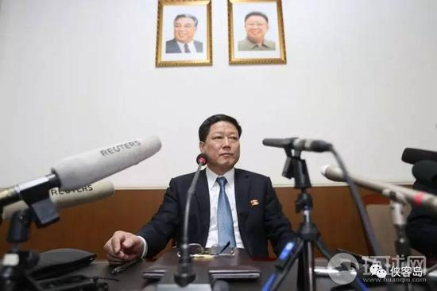
朝鲜此时举行记者会，一方面是表达委屈。啥意思？你们韩国委屈，我们朝鲜也很委屈。如果不是韩美搞军演，我们也不会继续搞试射、搞核武器，我们现在所做的一切都是没有办法的。另一方面，也是因为朝鲜注意到特朗普的外交风格变了。特朗普多位内阁成员，通过各种渠道表达了特朗普版本的亚太政策，即以实力促和平。如今特朗普崇尚军事力量，重视美国在亚太地区军事意义上的存在。考虑到这个变化，朝鲜也在适当放低姿态。
中美
根据行程，蒂勒森的最后一站是中国。此次来华，蒂勒森对中国的态度成为多方揣测的话题。亚洲安全专家哈里·卡扎尼斯此前曾表示，从特朗普政府执政的第一天起，其对中国的强硬立场，就是美国亚洲政策的一部分。而蒂勒森在其提名国务卿时，就警告中国将不会被允许进入其在南中国海建造的人工岛。如此看来，似乎此次蒂勒森来华，很可能来者不善。
刁大明则认为，特朗普当选美国总统以来，中美关系互动，虽有小杂音，但整体上克服障碍、分歧，从两国元首的通话，到两国外长、财长见面，中美关系推进良好。另外，从总统政治周期角度讲，新任总统在当选的第一年，都会有一个学习周期。所以，新任总统在第一年往往不会开展全方位外交政策，而是适应、磨合。当然，也不排除这一“学习周期”因突发事件而有所侧重，比如此次朝鲜半岛问题。
所以，此次美国对中国的态度可从两方面看。一方面涉及朝鲜半岛关系。尽管韩国借美国施压中国，但是单方面的施压是不存在的。在朝鲜半岛问题解决上，仍需要中国这个稳定器发挥作用，不会允许美国蛮干。
另一方面，中美还有区别于朝鲜半岛关系之外的利益关系。如果紧盯中美在朝鲜半岛问题上的解决，则失于整体。目前，美国新的亚洲政策尚未出炉，替特朗普代言的蒂勒森，虽然说了很多“狠话”，但未必当真，一方面安抚日韩小兄弟，一方面也想试探中国底线，对这种新政策出台前放的“烟雾弹”，中国不妨姑妄听之。我们自己的半岛利益诉求，一定要清晰、明确地向美日韩，包括朝鲜表达，划好底线，也要亮明红线，有些时候，也不妨撂点狠话。

